«Репьевский

ВЕСТНИК»

**Периодическое печатное издание**

**Репьевского сельсовета**

**Тогучинского района Новосибирской области**

№ 11, 14.04.2021 года

_____________________________________________________________________________

ИНФОРМАЦИЯ

«Граждане, остерегайтесь телефонных мошенников! Не общайтесь по телефону с незнакомыми людьми, представляющимися сотрудниками банков! Не совершайте по их указаниям никаких финансовых операций! Прокуратура Тогучинского района предупреждает!

Согласно статистическим данным за истекший период 2021 года в отделе МВД России по Тогучинскому району зарегистрировано 20 сообщений о преступлениях в сфере IT-технологий. Распространенными стали звонки «якобы» работников банков, сообщавших абоненту ложные сведения об оформленных кредитах. Так, 17.02.2021 СО отдела МВД России по Тогучинскому району возбуждено уголовное дело по признакам преступления, предусмотренного ч.2 ст.159 УК РФ. Установлено, что лицо, представившись сотрудником банка ПАО «Сбербанк», в ходе телефонного разговора с З. сообщило последнему информацию об оформлении на его имя кредитного договора. Будучи введен в заблуждение З. оформил на свое имя кредит в ПАО «Сбербанк» в сумме 143 725 рублей 12 копеек и кредитную карту на сумму 31 000 рублей и осуществил перевод денежных средств через банкомат ПАО «Сбербанк». Денежные средства фактически З. получены не были. В результате мошеннических действий З. причинен имущественный вред на сумму 186 341 рубль 15 копеек».

Прокуратура Тогучинского района

Новосибирской области

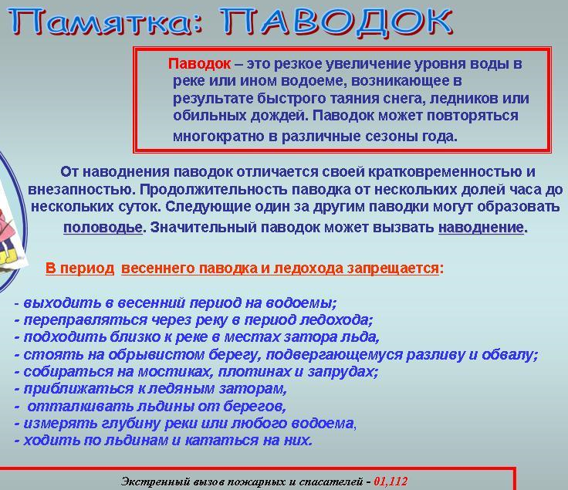

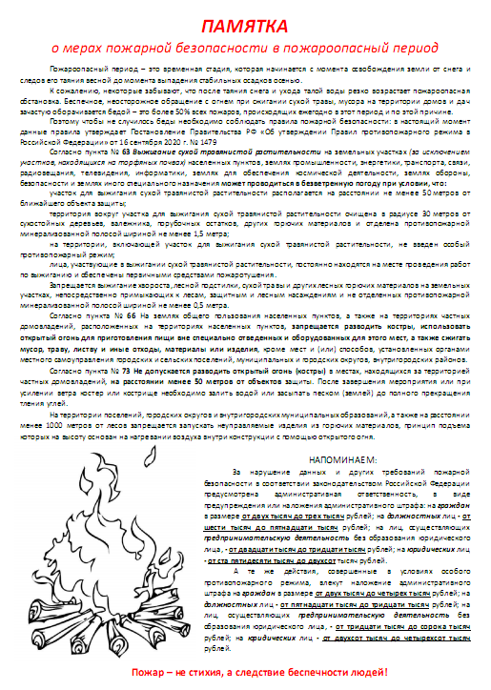

АДМИНИСТРАЦИЯ

РЕПЬЕВСКОГО СЕЛЬСОВЕТА

ТОГУЧИНСКОГО РАЙОНА

НОВОСИБИРСКОЙ ОБЛАСТИ

ПОСТАНОВЛЕНИЕ

07.04.2021 № 27

с. Репьево

Об утверждении муниципальной программы развития субъектов малого и среднего предпринимательства на территории Репьевского сельсовета Тогучинского района Новосибирской области на 2021-2023 годы

В целях содействия развитию малого и среднего предпринимательства на территории Репьевского сельсовета Тогучинского района Новосибирской области, в соответствии с Федеральными законами от 06.10.2003 №131-ФЗ «Об общих принципах организации местного самоуправления в Российской Федерации», от 24.07.2007 № 209-ФЗ «О развитии малого и среднего предпринимательства в Российской Федерации», Уставом Репьевского сельсовета Тогучинского района Новосибирской области, администрация Репьевского сельсовета Тогучинского района Новосибирской области

ПОСТАНОВЛЯЕТ:

1.Утвердить прилагаемую муниципальную программу развития субъектов малого и среднего предпринимательства на территории Репьевского сельсовета Тогучинского района Новосибирской области на 2021-2023 годы.

2. Опубликовать настоящее постановление в печатном издании Репьевского сельсовета Тогучинского района Новосибирской области «Репьевский Вестник» и разместить на официальном сайте администрации.

3. Контроль за исполнением данного постановления оставляю за собой.

Глава Репьевского сельсовета

Тогучинского района Новосибирской области А.В. Строков

УТВЕРЖДЕНА

постановлением администрации Репьевского сельсовета Тогучинского района

Новосибирской области от 07.04.2021 г. № 27

Муниципальная программа

развития субъектов малого и среднего предпринимательства на территории Репьевского сельсовета Тогучинского района Новосибирской области на 2021-2023 годы

с. Репьево

2021 год

Паспорт муниципальной программы развития субъектов

малого и среднего предпринимательства

на территории Репьевского сельсовета Тогучинского района

Новосибирской области на 2021-2023 годы

|  |  |
| --- | --- |
| Наименование  Программы | Муниципальная программа развития субъектов малого и среднего предпринимательства на территории Репьевского сельсовета Тогучинского района Новосибирской области на 2021-2023 годы (далее - Программа) |
| Основные цели Программы | - содействие развитию малого и среднего предпринимательства на территории Репьевского сельсовета Тогучинского района Новосибирской области (далее - Репьевского сельсовета);  - оказание содействия субъектам малого и среднего предпринимательства на территории Репьевского сельсовета в продвижении производимых ими товаров (работ, услуг);  - обеспечение занятости и развитие самозанятости населения Репьевского сельсовета. |
| Основание для разработки Программы | Федеральный закон от 06.10.2003 №131-ФЗ «Об общих принципах организации местного самоуправления в Российской Федерации», Федеральный закон от 24.07.2007 № 209-ФЗ «О развитии малого и среднего предпринимательства в Российской Федерации». |
| Заказчик Программы | Администрация Репьевского сельсовета Тогучинского района Новосибирской области (далее – администрация) |
| Разработчики Программы | Администрация |
| Исполнители мероприятий Программы | Администрация, субъекты малого и среднего предпринимательства |
| Задачи Программы | - создание благоприятных условий для развития малого и среднего предпринимательства на территории Репьевского сельсовета;  - развитие инфраструктуры поддержки субъектов малого и среднего предпринимательства на территории Репьевского сельсовета;  - информационная поддержка субъектов малого и среднего предпринимательства Репьевского сельсовета;  - консультационная и организационная поддержка субъектов малого и среднего предпринимательства. |
| Сроки реализации Программы | 2021-2023 годы |
| Результаты реализации Программы | - обеспечение стабильной занятости в секторе малого и среднего бизнеса;  - развитие инфраструктуры и улучшение качества предоставляемых услуг |
| 1. Общие положения  Настоящая Программа разработана в соответствии с Федеральным законом от 06.10.2003 №131-ФЗ «Об общих принципах организации местного самоуправления в Российской Федерации», Федеральным законом от 24.07.2007 №209-ФЗ «О развитии малого и среднего предпринимательства в Российской Федерации».  Цели и основные задачи настоящей Программы направлены на создание условий для развития малого и среднего предпринимательства на территории Репьевского сельсовета.  Программа определяет перечень мероприятий, направленных на достижение целей в области развития малого и среднего предпринимательства на территории Репьевского сельсовета, объемы и источники их финансирования, ответственных за реализацию мероприятий.  Программа разработана с учетом основных приоритетов социально-экономического развития Репьевского сельсовета.  2. Содержание проблемы и обоснование  необходимости ее решения программными методами  Малый бизнес играет важную роль в решении экономических и социальных задач Репьевского сельсовета, так как способствует созданию новых рабочих мест, насыщению потребительского рынка товарами и услугами, формированию конкурентной среды, обеспечивает экономическую самостоятельность населения Репьевского сельсовета, стабильность налоговых поступлений. Развитие предпринимательства является одной из приоритетных задач социально-экономического развития Репьевского сельсовета.  Результаты опроса индивидуальных предпринимателей, руководителей малых предприятий различных форм собственности и наемных работников предпринимателей показали, что количество лиц, желающих организовать свой бизнес, с каждым годом уменьшается.  Реализация мер по содействию развитию малого и среднего предпринимательства на территории Репьевского сельсовета требует комплексного и последовательного подхода, который предполагает использование программно-целевых методов, обеспечивающих увязку реализации мероприятий Программы по срокам, ресурсам, исполнителям, а также организацию процесса контроля. | |

3. Основные цели и задачи Программы

Основными целями Программы являются:

- содействие развитию малого и среднего предпринимательства на территории Репьевского сельсовета;

- оказание содействия субъектам малого и среднего предпринимательства Репьевского сельсовета в продвижении производимых ими товаров (работ, услуг);

- обеспечение занятости и развитие самозанятости населения Репьевского сельсовета;

- увеличение доли производимых субъектами малого и среднего предпринимательства товаров (работ, услуг) в объеме производимой предприятиями на территории Репьевского сельсовета;

- достижение баланса интересов бизнеса и уровня налогообложения для субъектов малого и среднего предпринимательства Репьевского сельсовета.

Задачи, которые необходимо решить для достижения поставленных целей:

- создание благоприятных условий для развития малого и среднего предпринимательства на территории Репьевского сельсовета;

- развитие инфраструктуры поддержки субъектов малого и среднего предпринимательства на территории Репьевского сельсовета;

- информационная поддержка субъектов малого и среднего предпринимательства Репьевского сельсовета и организаций, образующих инфраструктуру поддержки субъектов малого и среднего предпринимательства Репьевского сельсовета;

- консультационная и организационная поддержка субъектов малого и среднего предпринимательства;

- пропаганда (популяризация) предпринимательской деятельности.

4.. Срок реализации Программы

Срок реализации Программы – 2021-2023 годы.

5. Система программных мероприятий

Система программных мероприятий представлена следующими направлениями:

- создание и учреждение новых предприятий, фирм, организаций, решение организационных вопросов, принятие нормативно – правовой базы для успешного функционирования вновь созданных мероприятий, экономически обоснованное их расположение на территории Репьевского сельсовета;

- подбор квалификационных кадров;

- создание условий для привлечения в экономику инвесторов с целью создания конкурентоспособных структур;

- расширение производственных мощностей на базе функционирующих предприятий;

- расширение налогооблагаемой базы, с целью увеличения поступлений в бюджет Репьевского сельсовета;

- снижение уровня безработицы;

- производство новых видов конкурентоспособной продукции, услуг с целью выхода на новые рынки сбыта;

- трудоустройство населения сельсовета;

- увеличение среднемесячной заработной платы;

- совершенствование внешней среды развития малого предпринимательства;

- развитие субъектов малого и среднего предпринимательства.

Перечень мероприятий муниципальной программы

развития субъектов малого и среднего предпринимательства

на территории Репьевского сельсовета на 2021-2023 годы

| № | Мероприятия | Результат | Объем финансирования,  тыс. рублей | Исполнители |
| --- | --- | --- | --- | --- |
| 1 | 2 | 3 | 4 | 5 |
| 1.Совершенствование условий для развития малого и среднего предпринимательства | | | | |
| 1.1. | Совершенствование нормативно-правовой базы, регулирующей предпринимательскую деятельность | Содействие развитию малого и среднего предпринимательства | - | Администрация |
| 1.2. | Мониторинг участия субъектов малого предпринимательства в размещении закупок | Содействие развитию малого предпринимательства | - | Администрация |
| 1.3. | Осуществление и развитие организационной поддержки субъектов малого и среднего предпринимательства | Содействие развитию малого и среднего предпринимательства | - | Администрация |
| 1.4. | Формирование реестра субъектов малого и среднего предпринимательства | Содействие развитию малого и среднего предпринимательства | - | Администрация |
| 1.5. | Формирование перечня муниципального имущества, для передачи во владение и (или) в пользование субъектам малого и среднего предпринимательства, организациям, образующим инфраструктуру поддержки субъектов малого и среднего предпринимательства | Содействие развитию малого и среднего предпринимательства | - | Администрация |
| 2. Обеспечение деятельности инфраструктуры поддержки субъектов малого и среднего предпринимательства на территории Репьевского сельсовета. Информационная поддержка субъектов малого и среднего предпринимательства | | | | |
|  | | | | |
| 2.1. | Ведение соответствующего раздела на официальном сайте администрации | Информационное обеспечение субъектов малого и среднего предпринимательства | - | Администрация |
| 2.2. | Осуществление и развитие консультационной поддержки субъектов малого и среднего предпринимательства | Содействие развитию малого и среднего предпринимательства | - | Администрация |
| 2.3. | Содействие в участии субъектов малого и среднего предпринимательства в выставочно-ярмарочной деятельности с целью развития межмуниципальных контактов | Пропаганда (популяризация) достижений субъектов малого и среднего предпринимательства | - | Администрация |

6. Ресурсное обеспечение Программы

Финансирование мероприятий Программы не осуществляется.

7. Организация управления (механизм реализации) Программой

Механизм реализации Программы – это система программных мероприятий скоординированных по срокам, объему финансирования и ответственным исполнителям, обеспечивающих достижение намеченных результатов.

Заказчиком Программы является администрация Репьевского сельсовета, в задачи которой входит организация выполнения мероприятий Программы и координация взаимодействия исполнителей.

Реализация пунктов Перечня мероприятий Программы производится в соответствии с порядком оказания консультационной и организационной поддержки субъектам малого предпринимательства на территории Репьевского сельсовета, утверждаемым муниципальным правовым актом администрации.

Срок рассмотрения обращений субъектов малого и среднего предпринимательства по вопросам оказания им поддержки составляет: не более 15 календарных дней с момента поступления обращения. Срок информирования о решении, принятом по такому обращению, в течение пяти дней со дня его принятия.

8. Контроль за ходом реализации Программы

Контроль за ходом реализации Программы в установленном порядке осуществляется администрацией Репьевского сельсовета.

9. Оценка эффективности результатов реализации Программы

Реализация Программы окажет позитивное влияние на экономическую и социальную ситуацию на территории в целом, будет способствовать улучшению инвестиционного климата, развитию инфраструктуры поселения, повышению конкурентоспособности субъектов малого и среднего предпринимательства и улучшению качества предоставляемых услуг.

В рамках реализации Программы предполагается создать условия для обеспечения стабильной занятости населения в секторе малого и среднего бизнеса с увеличением числа субъектов малого и среднего предпринимательства в поселении и увеличения поступлений от субъектов малого и среднего предпринимательства в бюджет Репьевского сельсовета.

Эффективность реализации Программы зависит от уровня финансирования мероприятий Программы и их выполнения.

Оценка эффективности результатов реализации Программы будет осуществляться путем сопоставления достигнутых результатов.

|  |  |  |  |
| --- | --- | --- | --- |
| **«Репьевский ВЕСТНИК» Периодическое печатное издание № 11, 14.04.2021 года**   |  |  |  | | --- | --- | --- | | **Адрес**:  633415  Новосибирская область  Тогучинский район  с. Репьево  ул. Магистральная, 10  телефон: 8-(383)-40-29-979  телефон/факс: 8-(383)-40-29-992 | **Учредители**:  Репьевский  сельсовет  Тогучинского района  Новосибирской области | **Принят**:  постановлением администрации Репьевского сельсовета № 161 от 11.06.2010 года  **Редакционный совет:**  Линчевская О.С., Антонова Ж.В., Строкова О.В.  **Тираж**: 5 экземпляров  **Распространяется бесплатно.** | |